IMI HEIMEIER Verteilerschrank Unterputz für Dynacon, Größe 3, 725x710x110-150

IMI Hydronic Engineering Deutschland

Eigenschaften

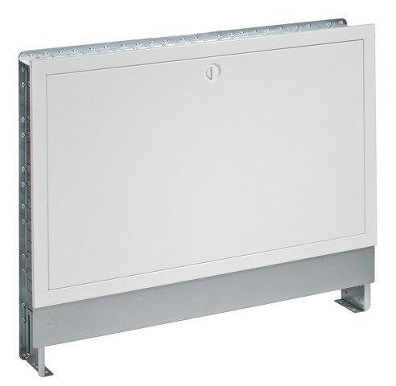

GTIN:

4024052790814

HAN:

9339-82.800

Farbton

weiß

Oberfläche

lackiert

Werkstoff

Stahl

Breite (mm)

725,00

Höhe (mm)

70,00

Länge (mm)

70,00

Tiefe (mm)

110,00

Anzahl der Türen

1,00